Состояние атмосферного воздуха

По данным непрерывных измерений на автоматических станциях, установленных в Минске, 14 августа и в первой половине дня 15 августа максимальные концентрации азота диоксида в районе улицы Героев 120 Дивизии составляла 0,5 ПДК. Уровень загрязнения воздуха серы диоксидом, углерода оксидом и бензолом был существенно ниже нормативов качества.
Суточный ход концентраций загрязняющих веществ в районе
ул. Героев 120 Дивизии 14– 15 августа2018 года
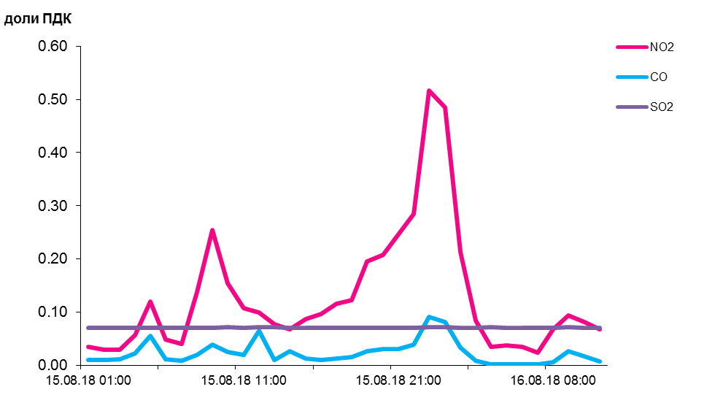
По данным непрерывных измерений, среднесуточные концентрации твердых частиц, фракции размером до 10 микрон в воздухе Мозырского промузла, Гомеля, Жлобина и Могилева (пер. Крупской) варьировалась в пределах - 0,65-0,77 ПДК, в воздухе Минска, Могилева (пр. Шмидта), Солигорска, Гродно, Новополоцка и Бреста – в пределах 0,15-0,35 ПДК.
По данным непрерывных измерений, превышение норматива качества по твердым частицам, фракции размером до 2,5 микрон в 1,37 раза отмечено в воздухе Жлобина. Среднесуточная концентрация т.ч. в воздухе Минска (район ул. Героев 120 Дивизии) составляла 0,32 ПДК.
Среднесуточные концентрации твердых частиц, фракции размером до
10 микрон, 14 августа 2018 года
